Анкета животного без владельца от 08.04.2025 г.

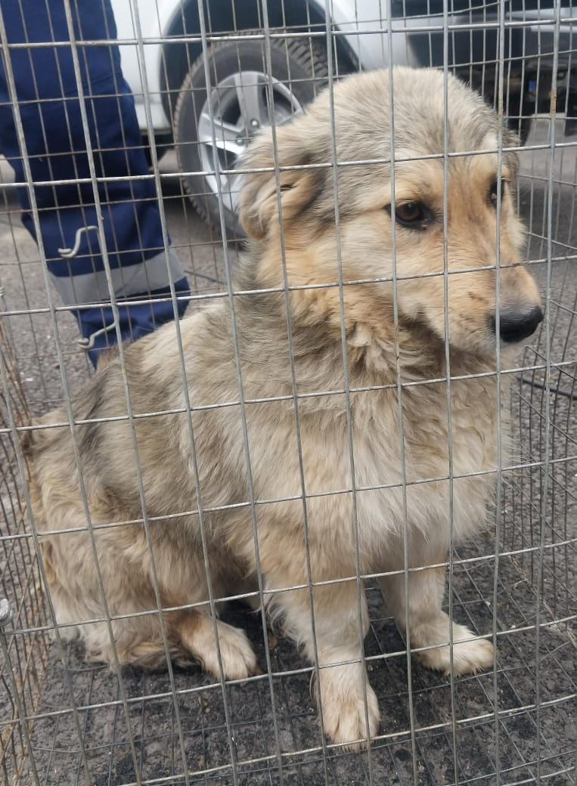 | Дата отлова, место (район, улица) | 08.04.2025 г.  С.Ладовская Балка, ул.Советская, 47
 | Вид, пол животного | Кобель
 | Окрас животного | Рыже-черный
 | Инд. номер/маркировка животного
 | Дата операции

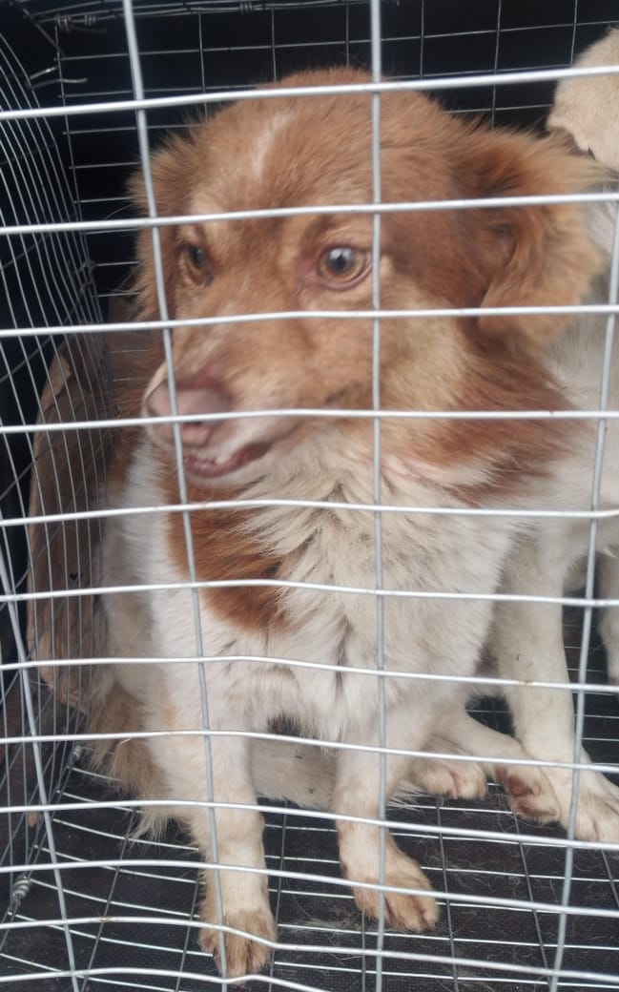 | Дата отлова, место (район, улица) | 08.04.2025 г.  С.Красногвардейское, ул.Горького,б/н
 | Вид, пол животного | Кобель
 | Окрас животного | Рыже-белый
 | Инд. номер/маркировка животного
 | Дата операции

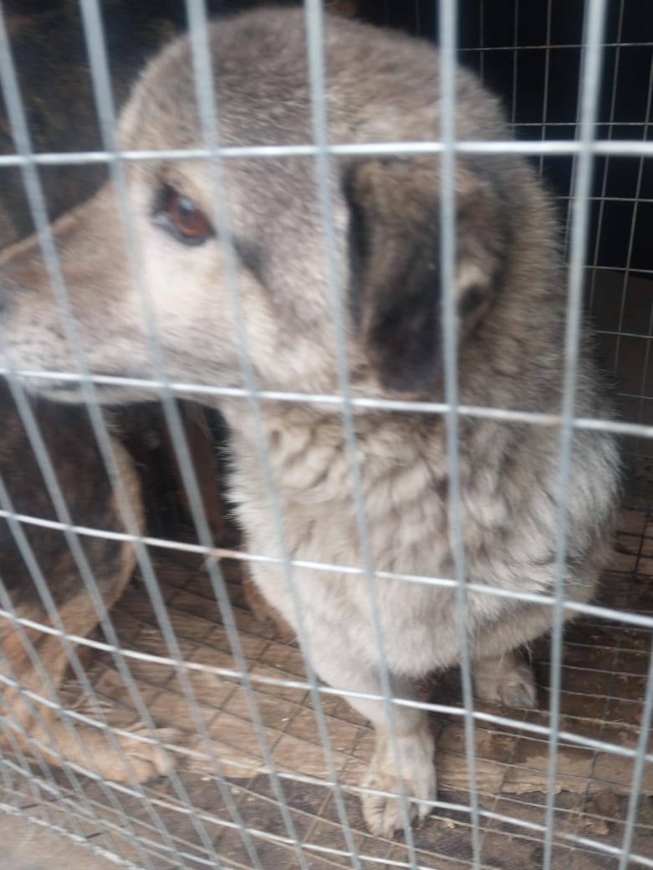 | Дата отлова, место (район, улица) | 08.04.2025 г.  С.Красногвардейское, ул.Горького,б/н
 | Вид, пол животного | Кобель
 | Окрас животного | Серо-рыжий
 | Инд. номер/маркировка животного
 | Дата операции

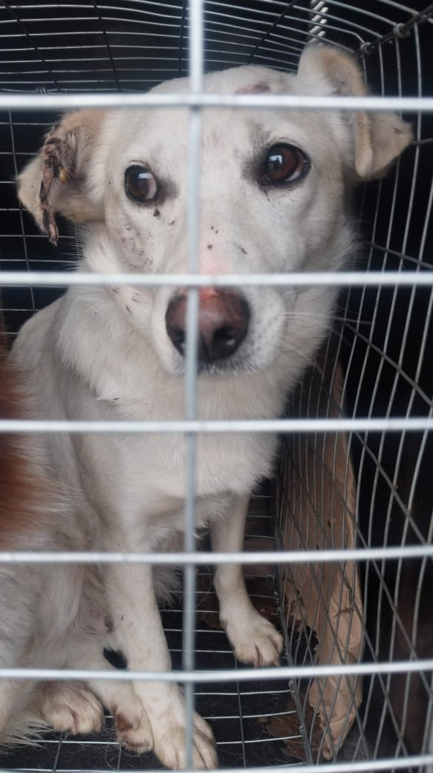 | Дата отлова, место (район, улица) | 08.04.2025 г.  С.Красногвардейское, ул.Горького,б/н
 | Вид, пол животного | Кобель
 | Окрас животного | Белый
 | Инд. номер/маркировка животного
 | Дата операции

